**Приложение 7**

Северо-Мастерьельское месторождение

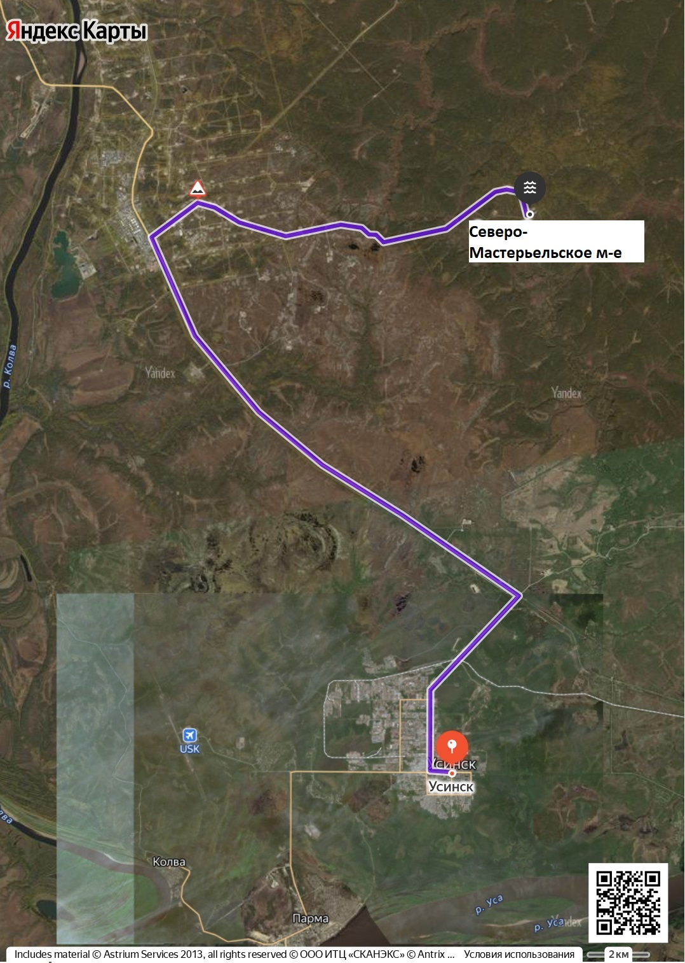

Восточно-Рогозинское месторождение

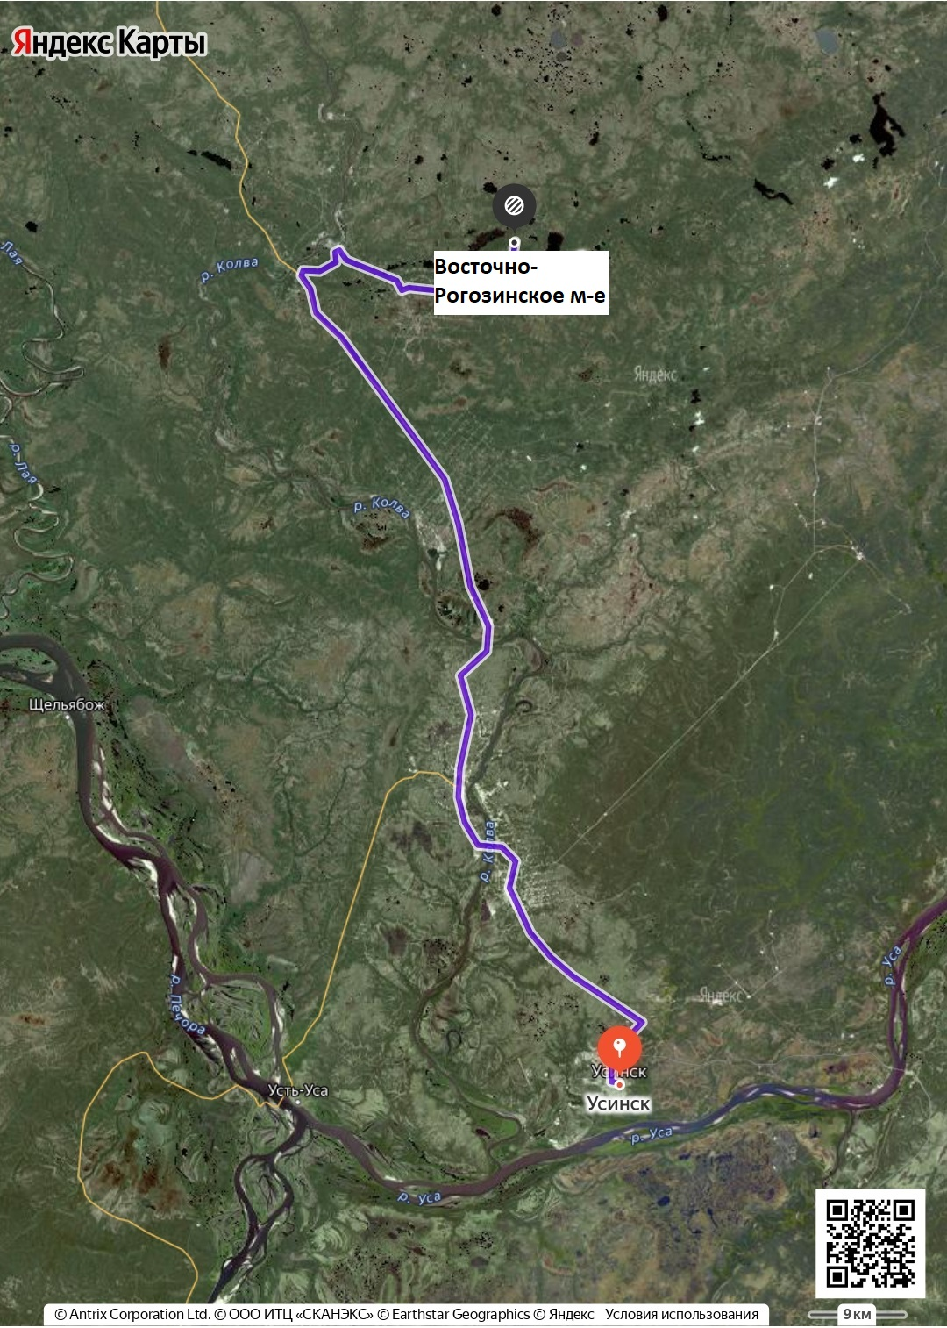

Мастерьельское месторождение

